**Inf. Publica ordinaria trabajos realizados en periodo Julio a septiembre 2024**

**PARTICIPACION CIUDADANA**

**DIRECTORA NANCY ANGELICA PEREZ LUPERCIO**

**H. AYUNTAMIENTO DE JOCOTEPEC, JALISCO**

Se realizó un evento para personas con enfermedad degenerativa donde se brindó un servicio spa, platicas y cuidados de su salud y convivencia relajante a su estad de saludo. Dicho evento es parte de la planeación del Plan de Actividades de Participación Ciudadana.

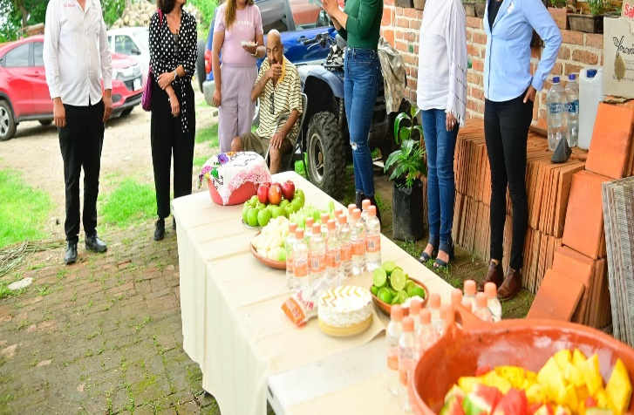****

Comités de obra en la localidades y cabecera Municipal por los programas FORTEMUN, CUENTA CORRIENTE, de Julio a septiembre, se realizaron 9 comités para el ejercicio fiscal 2024.

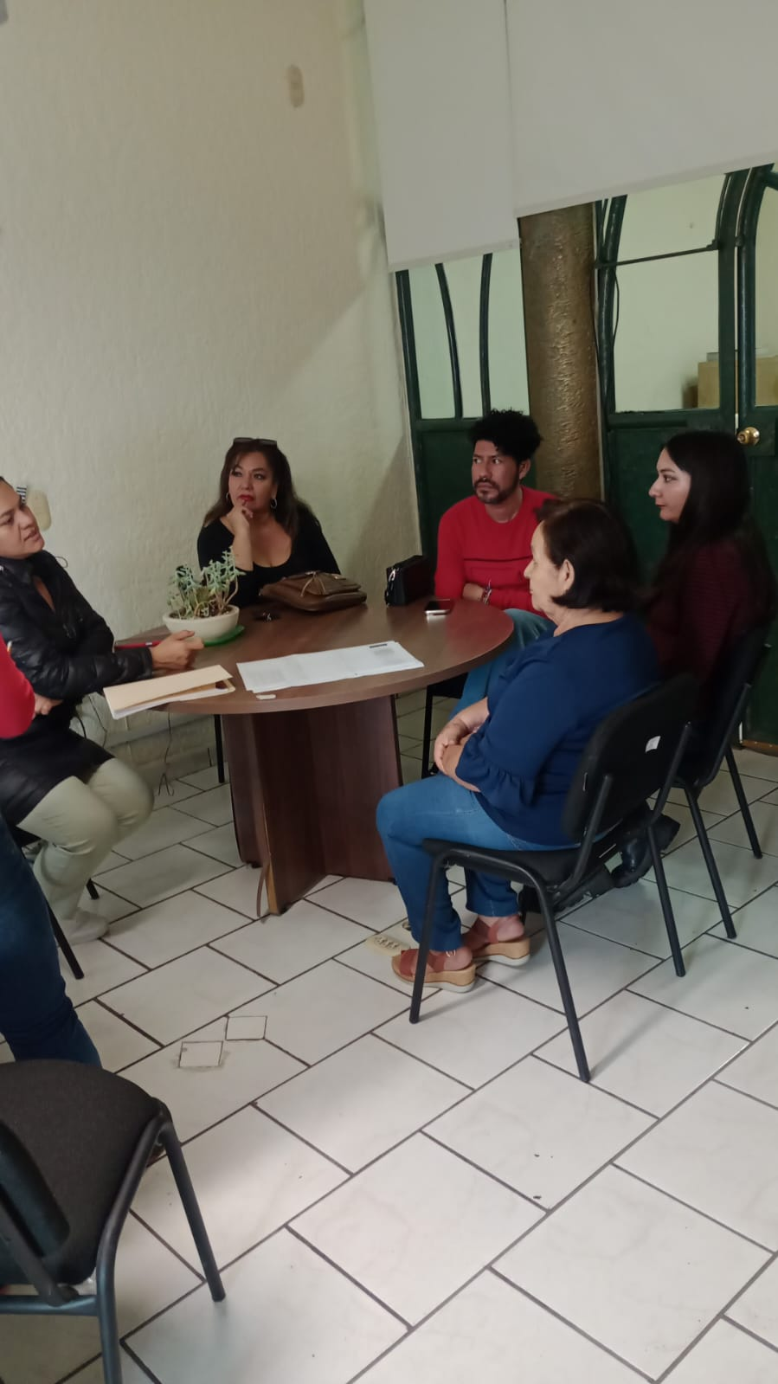 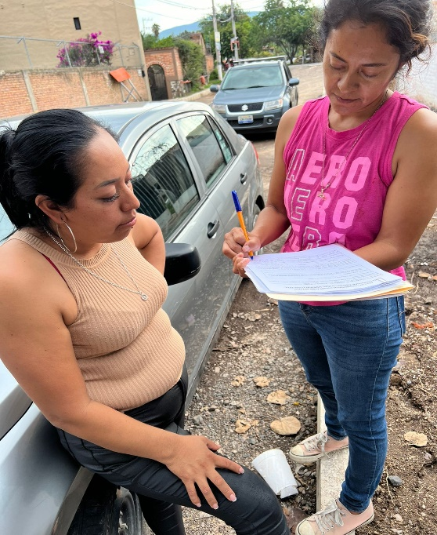

Se realizó la campaña y compra de chips rastreadores para implementación en 100 animales siendo la mayoría perros, el apoyo se otorgó a las personas que se registraron a la solicitar el chip Huellas ID.

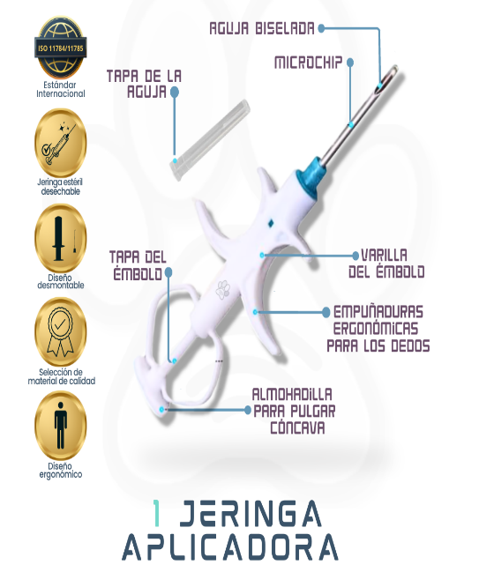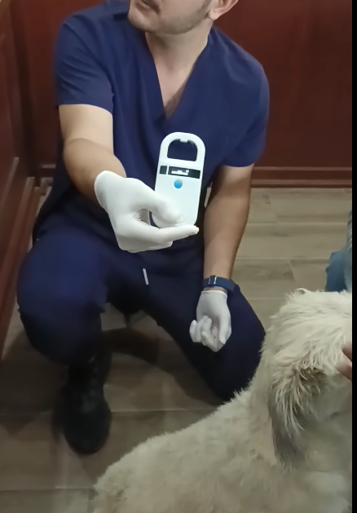

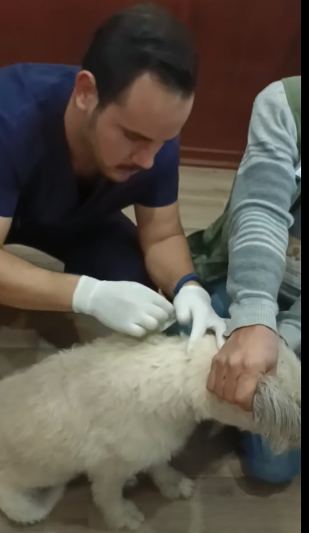

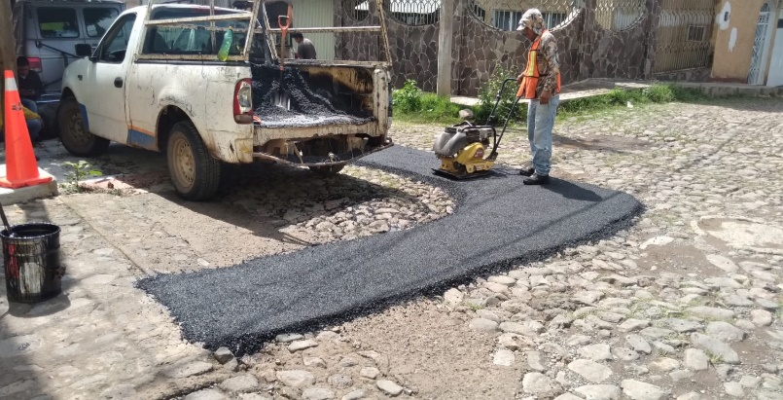Como parte de las socializaciones que realizan esta oficina se realizó socialización y encuesta para la construcción de un andador en calle Independencia de la cabecera municipal, con la finalidad de dar acceso a esa calle empedrada a personas que usan silla de ruedas, carriolas, o que se les complica uso de banquetas con altibajos siendo aprobada en su mayoría su ejecución.

